ĐỀ TẶNG 04 25-26 - ĐỀ THI THỬ SỞ GĐ-ĐT ĐÀ NẴNG
Thời gian làm bài: 50 phút (Không kể thời gian giao đề)
-------------------------
Họ tên thí sinh: .................................................................
Số báo danh: ......................................................................
PHẦN I. (6 điểm) Câu trắc nghiệm nhiều phương án lựa chọn. Thí sinh trả lời từ câu 1 đến câu 24. Mỗi câu hỏi thí sinh chỉ chọn một phương án đúng.
Câu 1. Khi sử dụng các nền tảng trực tuyến (mạng xã hội, email, ứng dụng nhắn tin), ưu điểm nào sau đây giúp hình thức giao tiếp này thuận lợi hơn so với giao tiếp trực tiếp?
*A. Giúp tiết kiệm thời gian và chi phí đi lại khi trao đổi thông tin.
B. Dễ dàng truyền tải cảm xúc một cách đầy đủ và chính xác hơn.
C. Có thể phản hồi và điều chỉnh ngay trong quá trình giao tiếp.
D. Có thể quan sát ngôn ngữ cơ thể và biểu cảm của người đối diện.
Câu 2. Đoạn mã HTML nào sau đây dùng để tạo một bảng gồm 2 hàng, 3 cột, trong đó ô “Thực hành” chiếm 2 hàng và 2 cột (bên trái), cột bên phải lần lượt là “Bài 1”, “Bài 2”,?
A. <table border="1" style="text-align: center;">
<tr><td rowspan="2">Thực hành</td><td rowspan="2"></td><td>Bài1</td> </tr>
<tr><td>Bài 2</td></tr></table>
B. <table border="1" style="text-align: center;">
<tr><td>Thực hành</td><td>Bài 1</td><td>Bài 2</td></tr>
<tr><td colspan="2">Thực hành</td></tr> </table>
*C. <table border="1" style="text-align: center;">
<tr><td rowspan="2" colspan="2">Thực hành</td><td>Bài 1</td></tr>
<tr><td>Bài 2</td></tr> </table>
D. <table border="1" style="text-align: center;">
<tr><td colspan="2">Thực hành</td><td>Bài 1</td></tr>
<tr><td colspan="2"></td><td>Bài 2</td></tr> </table>
Câu 3. Trong tên miền https://www.danang.edu.vn, thành phần nào sau đây là tên miền cấp 2?
A. danang B. www *C. edu D. vn
Câu 4. Thuộc tính controls trong HTML dùng để thiết lập nội dung nào sau đây?
A. Tải trước nội dung. *B. Hiển thị thanh điều khiển.
C. Thiết lập mức âm lượng. D. Tự động phát nội dung.
Câu 5. Thuộc tính CSS nào sau đây dùng để thiết lập độ đậm nhạt của văn bản?
A. text-indent B. text-align *C. font-weight D. font-style
Câu 6. Lĩnh vực nào sau đây của Trí tuệ nhân tạo có khả năng tạo ra nội dung mới như văn bản, hình ảnh hoặc âm thanh?
A. Xử lí ngôn ngữ tự nhiên. B. Thị giác máy tính.
C. Học máy. *D. AI tạo sinh.
Câu 7. Lựa chọn ngôn ngữ lập trình Python hoặc C++ để tìm hiểu đoạn chương trình sau:
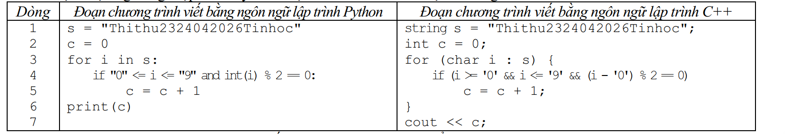
Sau khi thực hiện đoạn chương trình trên, kết quả nào sau đây được hiển thị trên màn hình?
A. 7. B. 1. C. 10. *D. 9.
Câu 8. Thiết bị nào sau đây dùng để kết nối máy tính với mạng Internet thông qua đường truyền của nhà cung cấp dịch vụ?
A. Router. B. Switch. *C. Modem. D. Hub.
Câu 9. Trong nhóm lớp trên mạng xã hội, một bạn chia sẻ về hoàn cảnh khó khăn nên có thể không tham gia một số hoạt động của lớp nhưng bị một số bạn trêu đùa. Nếu là thành viên trong nhóm, hành động nào sau đây thể hiện ứng xử nhân văn? A.
A. Không phản hồi vì đó là chuyện riêng của bạn đăng bài.
B. Tham gia bình luận hài hước để không khí bớt căng thẳng.
*C. Nhắc mọi người dừng trêu đùa và tôn trọng hoàn cảnh của bạn.
D. Chụp lại bài viết rồi chia sẻ sang nhóm khác để bàn luận.
Câu 10. Lựa chọn ngôn ngữ lập trình Python hoặc C++ để tìm hiểu đoạn chương trình sau:
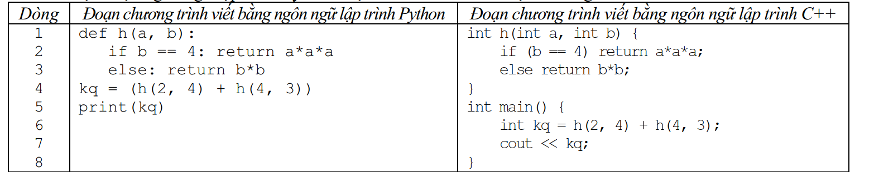
Phương án nào sau đây là giá trị của biến kq sau khi thực hiện đoạn chương trình trên?
A. 20. B. 24. *C. 17. D. 73.
Câu 11. Một phần tử <h1> được áp dụng CSS như sau: h1 {height: 40px; border: 2px solid red; padding:?;}. Biết tổng chiều cao hiển thị của phần tử (không tính margin) là 60px. Giá trị padding nào sau đây là phù hợp?
*A. padding: 8px 10px 8px; B. padding: 10px 8px 8px;
C. padding: 10px 8px 10px; D. padding: 8px 8px 10px;
Câu 12. Hành vi nào sau đây thể hiện ứng xử nhân văn khi đăng thông tin trên mạng xã hội?
A. Chia sẻ lại thông tin càng nhanh càng tốt.
*B. Kiểm tra độ chính xác của thông tin trước khi chia sẻ.
C. Đăng ngay thông tin vừa nhận để thu hút sự chú ý.
D. Chỉ cần hỏi ý kiến bạn bè trước khi đăng.
Câu 13. Trong HTML, thẻ nào sau đây dùng để tạo siêu liên kết?
A. <href></href> B. <link></link> *C. <a></a> D. <url></url>
Câu 14. Trong HTML, khi tạo một lựa chọn cho phép người dùng chọn và có thể bỏ chọn bằng một thẻ <input>, nên sử dụng thuộc tính type nào sau đây?
A. type="submit" B. type="button" C. type="radio" *D. type="checkbox"
Câu 15. Cho danh sách có thứ tự như sau:
f. HTML
g. CSS

Đoạn mã HTML nào sau đây được dùng để tạo danh sách trên?
*A. <ol type="a" start="6"><li>HTML</li><li>CSS</li></ol>
B. <ol type="f" start="6"><li>HTML</li><li>CSS</li></ol>
C. <ol type="a" start="f"><li>HTML</li><li>CSS</li></ol>
D. <ol type="1" start="f"><li>HTML</li><li>CSS</li></ol>
Câu 16. Phương án nào sau đây thể hiện khả năng học từ dữ liệu trong quá trình hoạt động của Trí tuệ nhân tạo?
*A. Gợi ý nội dung dựa trên hành vi người dùng. B. Tra cứu nghĩa của từ theo dữ liệu có sẵn.
C. Nhận dạng khuôn mặt để mở khóa điện thoại. D. Tự động tưới nước theo độ ẩm đo được của đất.
Câu 17. Yêu cầu nào sau đây cần có để người làm nghề sửa chữa và bảo trì máy tính làm việc hiệu quả lâu dài?
*A. Có khả năng tự học và thích nghi với công nghệ mới.
B. Có kinh nghiệm sử dụng nhiều hệ điều hành và phần mềm.
C. Có thể thao tác sửa chữa trên các thiết bị khác nhau.
D. Làm việc nhanh, chính xác trong quá trình sửa chữa.
Câu 18. Khi tìm hiểu về giao thức UDP, phát biểu nào sau đây mô tả đúng đặc điểm của giao thức này?
*A. Truyền dữ liệu không cần thiết lập kết nối trước.
B. Dữ liệu được truyền kèm cơ chế xác nhận giữa hai bên.
C. Có cơ chế kiểm soát lỗi trong quá trình truyền.
D. Đảm bảo dữ liệu được truyền chính xác và đầy đủ.
Câu 19. Ứng dụng nào sau đây thể hiện rõ việc sử dụng Trí tuệ nhân tạo trong giáo dục?
A. Lưu trữ tài liệu học tập trên nền tảng trực tuyến.
*B. Phân tích kết quả học tập để đánh giá năng lực người học.
C. Tổ chức thi trực tuyến và chấm điểm tự động.
D. Quản lí hồ sơ và theo dõi quá trình học tập của học sinh.
Câu 20. Phát biểu nào sau đây không phải là cảnh báo khi ứng dụng Trí tuệ nhân tạo trong thực tế?
A. Nguy cơ bị lộ hoặc lạm dụng dữ liệu cá nhân. *B. Tăng khả năng hỗ trợ con người trong công việc.
C. Tạo ra thông tin sai lệch hoặc gây hiểu nhầm. D. Làm giảm nhu cầu lao động ở một số ngành nghề.
Câu 21. Nghề nào sau đây không thuộc nhóm nghề ứng dụng công nghệ thông tin trong ngành khác?
A. Nhà phân tích dữ liệu. B. Kĩ sư GIS.
C. Chuyên viên công nghệ tài chính. *D. Kiểm thử viên.
Câu 22. Trong giờ thực hành, một học sinh thực hiện các thao tác để kết nối máy tính với Switch của phòng máy nhằm truy cập Internet như sau: 1. Chuẩn bị dây cáp mạng có hai đầu RJ45; 2. Cắm một đầu dây vào cổng LAN của máy tính; 3. Mở trình duyệt web để kiểm tra kết nối Internet; 4. Cắm đầu còn lại vào cổng LAN của Switch. Tại bước 3, máy tính không truy cập được Internet. Nguyên nhân nào sau đây giải thích đúng nhất?
A. Dây mạng có đầu RJ45 chỉ dùng để kết nối trực tiếp giữa hai máy tính.
*B. Học sinh kiểm tra kết nối khi chưa hoàn tất việc kết nối vật lý.
C. Switch không hỗ trợ máy tính truy cập Internet trong mạng.
D. Máy tính phải cấu hình địa chỉ IP thủ công khi kết nối với Switch.
Câu 23. Người quản trị và bảo trì hệ thống không thực hiện công việc chính nào sau đây?
A. Lập kế hoạch chiến lược để đảm bảo an toàn thông tin.
*B. Sửa chữa những lỗ hổng an toàn thông tin trong hệ thống.
C. Cài đặt phần cứng và phần mềm cho hệ thống mạng.
D. Tối ưu hoá và thường xuyên đánh giá hoạt động của hệ thống.
Câu 24. Cho đoạn mã HTML và CSS sau:
Đoạn mã HTML | Đoạn mã CSS
<body>  <ul>  <li>Đà Nẵng</li>  </ul>  </body> | body {color: blue; text-align: right; fontstyle: italic;}  ul {color: green; text-align: center;} li {text-align: right;}

Khi hiển thị trên trình duyệt, nội dung của phần tử <li> có định dạng nào sau đây?
A. Chữ màu xanh lá, căn phải, bình thường. B. Chữ màu xanh lá, căn giữa, in nghiêng.
C. Chữ màu xanh dương, căn phải, in nghiêng. *D. Chữ màu xanh lá, căn phải, in nghiêng.
PHẦN II. (4 điểm) Câu trắc nghiệm đúng sai. Thí sinh trả lời 4 câu hỏi. Trong mỗi ý a), b), c), d) ở mỗi câu, thí sinh chọn đúng hoặc sai.
Câu 1. Một công ty có 4 phòng làm việc. Mỗi phòng được trang bị một Switch 16 cổng để kết nối các máy tính tạo thành mạng nội bộ. Switch của một phòng được sử dụng làm Switch trung tâm, kết nối với ba Switch còn lại. Tại phòng đặt Switch trung tâm, một máy tính được kết nối với máy in và chia sẻ cho các máy khác trong mạng; đồng thời một Access Point được kết nối vào Switch này để phục vụ việc truy cập mạng trong toàn công ty. Sau khi thảo luận, một số nhân viên đưa ra các ý kiến sau:
*a) Access Point cho phép các thiết bị như điện thoại thông minh và máy tính xách tay kết nối vào mạng nội bộ của công ty thông qua kết nối không dây.
b) Các máy tính ở các phòng khác nhau không thể trao đổi dữ liệu với nhau vì mỗi phòng sử dụng một Switch riêng.
*c) Các máy tính trong mạng chỉ có thể sử dụng máy in khi đã cài phần mềm điều khiển máy in được chia sẻ từ máy kết nối trực tiếp với máy in đó.
d) Với cách bố trí trên, tối đa công ty có thể kết nối 56 máy tính vào mạng nội bộ.
Câu 2. Dữ liệu về quản lý suất chiếu tại một rạp chiếu phim được lưu trữ trong hệ thống cơ sở dữ liệu. Nguồn dữ liệu này phục vụ cho việc theo dõi lịch chiếu, quản lý phòng chiếu và thông tin phim. Để lưu trữ và khai thác dữ liệu, có thể tạo cơ sở dữ liệu quan hệ với các bảng sau:
• PHIM (MaPhim, TenPhim, ThoiLuong, DaoDien): lưu thông tin mã phim, tên phim, thời lượng và đạo diễn.
• PHONG_CHIEU (MaPhong, TenPhong, SucChua): lưu thông tin mã phòng, tên phòng và sức chứa.
• LICH_CHIEU (MaSuat, MaPhim, MaPhong, NgayChieu, GioBatDau): lưu thông tin mã suất chiếu, mã phim, mã phòng, ngày chiếu và giờ bắt đầu.
Sau khi tìm hiểu cơ sở dữ liệu quan hệ trên, một số bạn học sinh đưa ra các ý kiến sau:
*a) MaSuat là khóa chính của bảng LICH_CHIEU, đảm bảo mỗi suất chiếu là định danh duy nhất.
b) Với hệ thống trên, việc triển khai cơ sở dữ liệu theo mô hình phân tán là phù hợp để tối ưu hiệu suất truy cập dữ liệu.
c) Để xác định số suất chiếu của mỗi phòng trong một ngày cụ thể, phải sử dụng dữ liệu từ 3 bảng trên.
*d) Để kiểm tra một phòng chiếu có hai suất chiếu bắt đầu cùng thời điểm hay không, chỉ cần xét các bản ghi trong bảng LICH_CHIEU có cùng MaPhong, NgayChieu và GioBatDau.
Câu 3. Khi sử dụng các ứng dụng mạng xã hội, người dùng thường thấy các video được đề xuất ngày càng phù hợp với sở thích của mình, ngay cả khi không chủ động tìm kiếm. Điều này là nhờ một hệ thống học máy sử dụng các thông tin như thời gian xem mỗi video, việc bỏ qua và lượt thích để dự đoán và hiển thị nội dung phù hợp. Để huấn luyện mô hình, hệ thống sử dụng dữ liệu hành vi của người dùng, trong đó các video được xem lâu hoặc có tương tác tích cực được gán nhãn là “phù hợp”, còn các video bị bỏ qua nhanh được gán nhãn là “không phù hợp”. Trong khi thảo luận, một số bạn học sinh đưa ra các nhận định sau:
*a) Các thông tin như thời gian xem video, việc bỏ qua và lượt thích được sử dụng làm dữ liệu đầu vào cho mô hình học máy.
b) Hệ thống trên sử dụng phương pháp học không giám sát để nhóm các video có nội dung tương tự nhau.
c) Việc đánh giá hiệu quả của mô hình có thể được thực hiện bằng cách sử dụng cùng một tập dữ liệu đã dùng để huấn luyện.
*d) Nếu mô hình được huấn luyện chủ yếu từ dữ liệu của một nhóm người dùng có thói quen tương tự nhau, thì khi áp dụng cho những người dùng có hành vi khác biệt, kết quả đề xuất có thể giảm độ chính xác.
Câu 4. Cho hàm sau đây được viết bằng ngôn ngữ lập trình Python và C++:
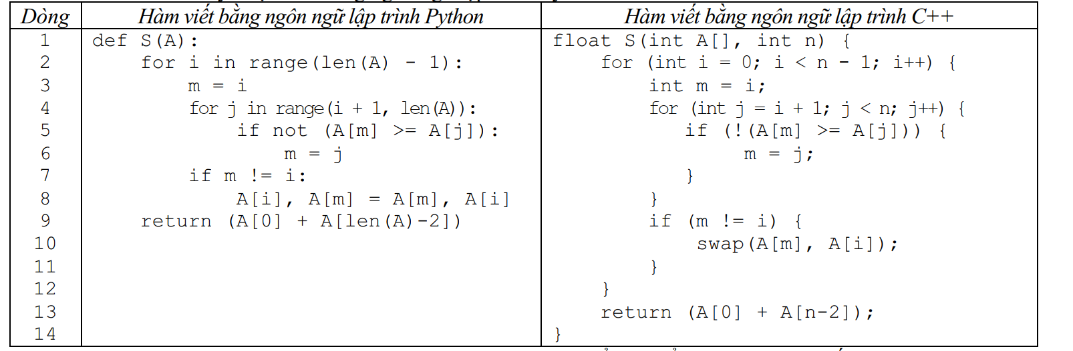
Sau khi chọn một trong hai ngôn ngữ lập trình Python hoặc C++ để tìm hiểu hàm trên, một số bạn học sinh đã nêu các ý kiến sau:
a) Đoạn mã được mô tả bằng hàm S trên là thuật toán sắp xếp nổi bọt.
*b) Thuật toán trên luôn thực hiện đầy đủ số lần lặp của các vòng for ngay cả khi danh sách ban đầu đã được sắp xếp.
*c) Thuật toán trên sử dụng phương pháp tìm kiếm tuần tự để xác định vị trí của phần tử A[m]trong mỗi lần lặp.
d) Nếu dữ liệu đầu vào là n=10 và mảng A là(8 4 5 2 7 9 10 14 15 12)thì hàm trả về giá trị 16.
Câu 3. Một nhóm học sinh đang thiết kế website giới thiệu câu lạc bộ Tin học của trường bằng phần mềm tạo trang web. Website gồm các trang: Trang chủ, Hoạt động, Thành viên, Đăng kí và Liên hệ. Để thuận tiện cho việc sử dụng, trên mỗi trang đều có phần đầu trang chứa thanh điều hướng giúp người dùng dễ dàng chuyển đến các trang khác. Trong quá trình thảo luận xây dựng website, các bạn học sinh đã đưa ra một số ý kiến sau:
*a) Mỗi trang trong website cần được lưu thành một tệp có phần mở rộng là .html.
b) Nếu mỗi trang sử dụng một bố cục thanh điều hướng khác nhau thì vẫn đảm bảo trải nghiệm người dùng.
c) Để tạo liên kết từ Trang chủ đến trang Hoạt động, có thể sử dụng văn bản để gắn liên kết (hyperlink), không thể sử dụng hình ảnh.
d) Khi thiết kế trang “Đăng kí” với biểu mẫu trực tuyến, nếu người dùng nhập đầy đủ thông tin vào các trường thì dữ liệu sẽ được gửi thành công.
Câu 4. Dữ liệu về quản lý cửa hàng trang sức được lưu trữ trong hệ thống cơ sở dữ liệu nhằm phục vụ việc theo dõi loại vàng, sản phẩm và các phiếu bán hàng. Để lưu trữ và khai thác dữ liệu, có thể tạo cơ sở dữ liệu quan hệ với các bảng sau:
• LOAI_VANG (MaLoai, TenLoai, GiaNiemYet): lưu thông tin mã loại vàng, tên loại vàng và giá niêm yết.
• SAN_PHAM (MaSP, TenSP, MaLoai, TrongLuong): lưu thông tin mã sản phẩm, tên sản phẩm, mã loại vàng và trọng lượng.
• PHIEU_BAN (SoPhieu, MaSP, NgayBan, GiaThucTe): lưu thông tin số phiếu bán, mã sản phẩm, ngày bán và giá bán thực tế.
Sau khi tìm hiểu cơ sở dữ liệu quan hệ trên, một số học sinh đưa ra các ý kiến sau:
*a) Mỗi giá trị của trường MaLoai trong bảng SAN_PHAM phải tồn tại trong bảng LOAI_VANG.
*b) Trong cơ sở dữ liệu quan hệ này, mỗi loại vàng có thể liên kết với nhiều sản phẩm, nhưng mỗi sản phẩm chỉ thuộc một loại vàng.
c) Giá niêm yết của các sản phẩm đã bán có thể xác định từ mối liên hệ giữa bảng SAN_PHAM và LOAI_VANG.
d) Để đưa ra mã loại vàng, tên loại vàng và tổng giá bán thực tế của các sản phẩm đã bán theo từng loại vàng, thực hiện truy vấn sau:
SELECT LOAI_VANG.MaLoai, LOAI_VANG.TenLoai, COUNT(PHIEU_BAN.GiaThucTe) AS TongTien
FROM PHIEU_BAN INNER JOIN SAN_PHAM ON PHIEU_BAN.MaSP = SAN_PHAM.MaSP INNER JOIN LOAI_VANG ON SAN_PHAM.MaLoai = LOAI_VANG.MaLoai
GROUP BY LOAI_VANG.MaLoai, LOAI_VANG.TenLoai;
----HẾT---

